**Лабораторная работа № 5 «Измерение ЭДС и внутреннего сопротивления источника тока»**

1. Просмотреть видео по ссылке <https://youtu.be/byilGQbf50o>.
2. Выполнить ЛР №5.
3. **Выполненные ЛР необходимо прислать 28 апреля до 20.00!!!**

**Напоминаю, что дату, название работы, цель, оборудование и ВСЕ ПУНКТЫ ХОДА РАБОТЫ ПЕРЕПИСЫВАТЬ ОБЯЗЯТЕЛЬНО!!!!!**

**Схему чертить от руки и ручкой, таблицу карандашом и под линейку**

Двадцать восьмое апреля

Лабораторная работа №5 «Измерение ЭДС и внутреннего сопротивления источника тока»

Цель:сформировать умение определения ЭДС и внутреннего сопротивления источника тока с помощью амперметра и вольтметра.

Оборудование:амперметр, вольтметр, ключ, провода, реостат, источник тока.

Ход работы

1. Собираем цепь по схеме (стр. 422-423 учебника).

2. Измеряем ЭДС источника тока (в видео плохо видно, оно равно 4 В).

3. Снимаем показания амперметра и вольтметра при замкнутом ключе и вычисляем rпр.

4. Записываем результаты измерений и вычислений в таблицу (то, что написано в таблице, НЕ ПЕРЕПИСЫВАТЬ, ЭТО ОБРАЗЕЦ! Свои данные вы возьмёте из видео):

|  |  |  |  |  |  |
| --- | --- | --- | --- | --- | --- |
| №  опыта | Uпр ,В | Iпр , А | Ɛпр ,В | rпр , Ом | rпр (ср.) , Ом |
| **1** | **3,1** | **0,9** | **4** | **1,6** | **1,45** |
| **2** | **2,1** | **1,9** | **1,3** |

**Ниже приведён образец вычислений! Эти вычисления выполнить обязательно, используя данные из видео!**

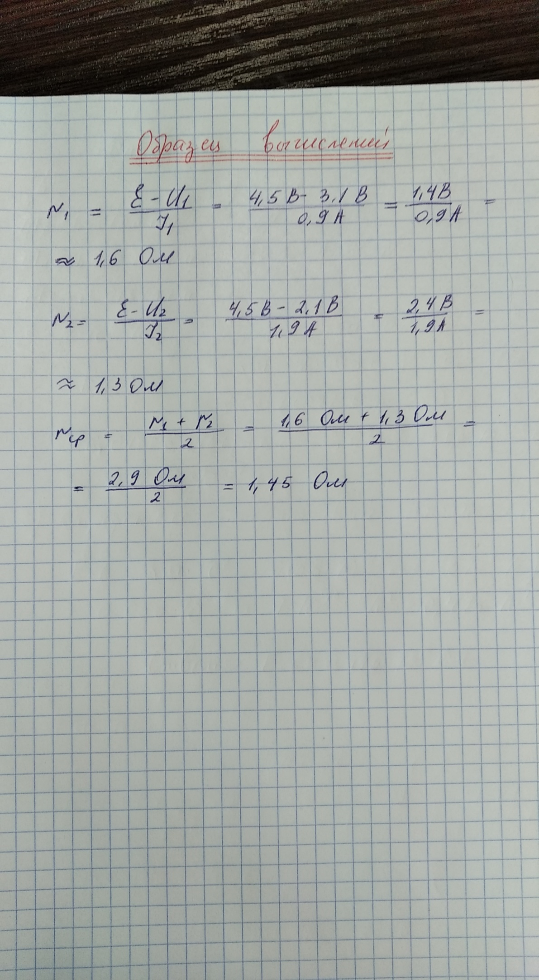

Вывод: В ходе лабораторной работы …..

Контрольные вопросы ( вопросы не переписывать, писать только ответы)

1)Что такое внешний и внутренний участки цепи?­­

2) Какое сопротивление называются внутренним? Обозначение.

3) Чему равно полное сопротивление?

4)Дайте определение электродвижущей силы (ЭДС). Обозначение. Единицы измерения.

5) Сформулируйте закон Ома для полной цепи.